欧洲回过神来，英国还在装睡！

[有理儿有面](javascript:void(0);)

**有理儿有面**

微信号 youli-youmian

功能介绍 你说是不是

2022-10-13[原文](https://mp.weixin.qq.com/s?__biz=Mzg3MjEyMTYyNg==&mid=2247573250&idx=2&sn=4037dc3f9a30d8da23b7222a84cc7c84&chksm=cef78b77f9800261fa6d119356bff4f35ba94a70b3dae205e07e1a5f09aa3cd324d080f3b9f1&scene=27#wechat_redirect&cpage=285) 发表于

收录于合集

以下文章来源于补壹刀 ，作者补刀客



补壹刀

.

为民族复兴鼓与呼





**全文共2926字，图片4张，预计阅读时间为10分钟。**

**文章转载自“补壹刀”.**



▼

英国女首相特拉斯据称正在推动政府加快将中国定性为“威胁”；德国总理朔尔茨“坚定支持全球化”并反对与中国脱钩，欧盟贸易专员也强调对华脱钩“不是我们的选项”……

**两种对华音调这两天几乎同时从欧洲传来，很有一些“对撞”的意味。**

加上英国情报机构主管污蔑中国技术发展“威胁”全球安全，英国新政府一上来就把反华气氛拉得满满。

这将给英国带来什么后果？连英国人自己都怀疑特拉斯是否掂量清楚了。更可怕的是，她还可能心里明白但装糊涂，故意通过紧跟华盛顿对华展示强硬“为她岌岌可危的首相职位争取支持”。

**英国接下来只是说说，还是真要按照“威胁”等级挑衅和对抗中国，一些欧洲问题学者认为还有待观察。但无论如何，德国总理甚至欧盟层面对美国落井下石的批评以及与美方反华鼓噪进行切割，都值得伦敦认真思量。**

毕竟，这是欧洲“自己人”敲响的警钟。

**英国政府“最快几天内”就将把中国定为“威胁”。**

卫报等英国主要全国性媒体最近两天接连报道这个消息。就连伦敦金融城早报（City A.M.）等一些地方性报纸也都予以关注，称这是“英国首次”，标志着对华外交立场的“重大转变”。

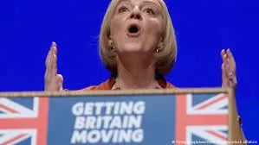

**英国国内显然清楚“兹事体大”。密集报道背后，实际也隐含着对这个决定潜在后果的担忧。**

果真那样，确实意味着英国对华政策进一步滑向了“不智”。

每日电讯报梳理过去十年来伦敦对中国立场的“巨大变化”：

卡梅伦担任首相期间英中关系发展良好，2015年两国关系开启“黄金时代”；随后历经特蕾莎·梅到约翰逊政府，在外部的美国和国内的保守派势力等因素影响下，伦敦对华日益强硬，禁止华为参与英国5G建设等事件给两国关系投下阴影……

**现在，刚上任的特拉斯还要进一步往牛角尖里钻。**

约翰逊时期对中国的定调还只是“系统性竞争者”，新政府如果把中国上升为“威胁”，将使英国对中国的立场趋近于对俄罗斯的立场。目前俄罗斯是被列为“最严重威胁”。

早在担任外相等职时，特拉斯就不止一次对华示强，竞选首相期间也曾放风胜选后将把中国列为“威胁”。因此现在她推动“落实”这个调整，并不特别令人意外。

**只是，这种对华挑衅升级将给英国带来什么后果？**

英国前国家安全顾问彼得·里基茨早就警告，伦敦在把中国定为“威胁”的问题上必须极为谨慎。那将导致英中经济合作严重受损，而“中国可是英国第三大贸易伙伴，英国关系远比英俄关系复杂”。

一听说特拉斯授意加快修改去年约翰逊政府发布的那份国防与外交政策报告，《竞争时代的“全球英国”：外交、安全、发展和防务综合评估报告》，以“升级”对华定性，英国一些顽固反华政客，包括邓肯·史密斯等进入中方制裁名单的议员，立即表态“欢迎”。

但多家英媒“清醒”地提到，那样做“必然引来北京不满”。

**被意识形态偏见迷昏头脑的新首相掂量清楚利害关系了吗？英国国内不少人显然心存怀疑。或者更可怕的，难道她心里非常清楚后果却故意装糊涂，以此迎合国内保守反华阵营，“为她岌岌可危的首相职位争取支持”？**

至少目前为止，英国官方将把中国定为“威胁”的消息，还只是飘在空中。而英国情报机构主管鼓噪“中国威胁”的一番言论，已经落在地上。

当地时间11日，英国情报组织政府通信总部主任杰雷米·弗莱明在一家智库演讲，其间污蔑攻击中国利用“金融和科学力量”操纵具有战略重要性的技术，对全球安全“造成威胁”。

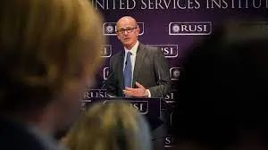

对弗莱明这些抹黑以及英国要将中国列为“威胁”的消息，我外交部发言人都已做出明确回应：

**纯属无中生有，充分暴露冷战思维和意识形态偏见，希望英国新政府能够客观理性地看待中国和中英关系。**

**几乎同一时间，欧洲方向传出不同的对华声音。**

10月11日，在柏林举行的机械工程峰会上，德国总理朔尔茨和欧盟贸易专员东布罗夫斯基斯前后脚的发言，表达的意思都差不多。

**坚决支持全球化：全球化“让很多的繁荣成为可能”。**

朔尔茨的这一表态，和4月时相比，有了一些微调。那会，他对全球化的态度还略为模糊。他说，价格低廉的全球化阶段已经结束。

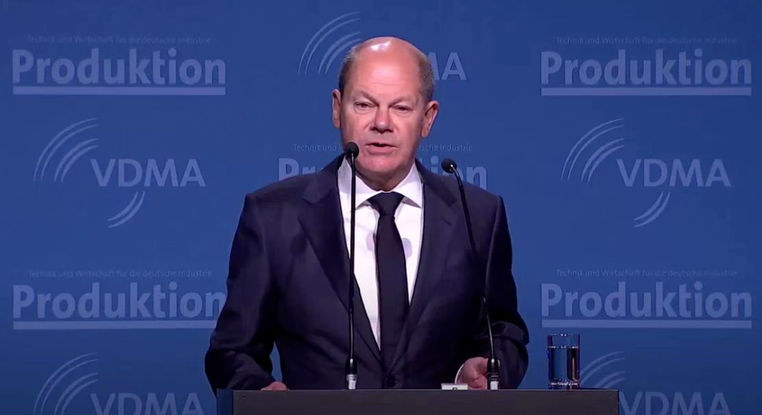

在朔尔茨看来，经过三四十年的发展，许多国家已经迎头赶上，成为“与我们竞争稀缺产品的消费国”。但对于下一步全球化将是什么样，朔尔茨没有作出进一步的说明。

反对脱钩。

**朔尔茨明确表示：“脱钩将是完全错误的道路。”东布罗夫斯基斯也认为，当今世界需要的不是孤立和保护主义。**

说到这里，他俩都不约而同地提到了中国。

“德国必须和欧盟以及中国在内的许多国家开展贸易”“与中国脱钩不是欧盟企业的选项”“欧盟应该继续以务实而非天真的态度与中国打交道”。

**东布罗夫斯基斯刻意选择“天真”的措辞，似乎意有所指。**

就在上个月，德国经济部长哈贝克提出所谓“对华天真论”，宣称德国对中国的“天真已经结束”，自己领导的经济部正在制定新的对华贸易政策之类的。

**这种论调，或可看作是对德国国内近一段时间以来“摆脱对华经济依赖”说法的回应。**

令人疑惑的是，中德两国并无实质性分歧，经济关系一直是两国的共同利益所在，德国有什么与中国实现经济脱钩的现实必要性？难道仅仅是凭着个别人借着俄乌冲突生发的主观臆测？

**先说所谓供应链安全的担忧。**

一位国际经贸学者告诉补壹刀，德国参与全球供应链的方式，特别是它与中国在经贸领域分工互补的关系，是任何政治人物或迟或早都必须接受的现实。

欧洲、包括德国，对国际市场依赖程度极高，不光是中国。

**中欧、中德经贸合作，已经不仅仅是双方之间的供应链，它们是全球供应链的有机环节。如果欧洲或德国真打算与中国经贸脱钩，最终结果只会是与世界也一并脱钩了。**

德国化工巨头巴斯夫的例子很典型。虽然来自美欧方向鼓吹对华脱钩的冷风呼呼吹着，巴斯夫依然继续加大着对华投资。

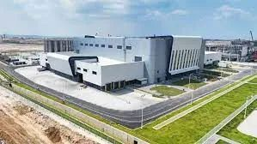

巴斯夫湛江一体化基地首套装置上个月投产时，巴斯夫欧洲公司执行董事会主席薄睦乐专程赴华参加投产仪式。他毫不讳言对中国经济未来的看好：“中国已是全球最大的化工市场，并有望到2030年占据全球化工市场的半壁江山。”

如今，中国已成为巴斯夫的全球第二大市场。2021年，巴斯夫在华业绩创下新高，净销售额超120亿欧元，同比增长42%。巴斯夫相信，不久的将来，它2/3的利润增长将来自中国。

**这些都是巴斯夫全球供应链的组成部分。巴斯夫如此，默克、西门子、大众等也如此。如何只与中国脱钩？**

一些意识形态挂帅的人嘲笑巴斯夫是在“豪赌”，要想成功，只能寄希望于“中国不会像俄罗斯一样行事”。这就说到美国一直试图强化的第二种担忧：把中俄之间画等号。

与其担心中国会像一些欧洲人揣测的那样，像俄罗斯那样把能源当作筹码对付欧洲，还不如复习一下马克龙对华盛顿的抱怨：“看在友谊的份上，不能再这样下去了。”

眼见着寒冬就来了，能源危机尚没有缓解迹象，美国“趁你病赚你钱”的心态再明显不过了。据报道，美国公司每艘驶往欧洲的液化天然气运输船可赚取超过1亿美元利润。连马克龙都看不过去：既然是“美国朋友”，为什么“我们要为你们提供的能源支付4倍的价格”。

**这样的美国，是欧洲可以依赖的可靠贸易伙伴吗？**

欧洲还是有不少明白人的，他们已经看到，如今欧洲国家跟着美国跑，已经造成严重的能源危机和社会问题。他们也看到，再跟着美国试图采取所谓“对华脱钩”，更会伤及自身利益。

**英国特拉斯政府对此需要认真思量了，毕竟，这是欧洲“自己人”敲响的警钟。**

**图片源自网络**





**关注公众号：**

**有理儿有面**

**理   性｜   揭   秘｜   探   讨**







### 精选留言

用户设置不下载评论